仙桃市红十字会2025年度部门决算公开

目 录
第一部分 部门名称概况
一、部门主要职责
二、机构设置情况
第二部分 部门名称2025年度部门决算表
一、收入支出决算总表
二、收入决算表
三、支出决算表
四、财政拨款收入支出决算总表
五、一般公共预算财政拨款支出决算表
六、一般公共预算财政拨款基本支出决算明细表
七、政府性基金预算财政拨款收入支出决算表
八、国有资本经营预算财政拨款支出决算表
九、财政拨款“三公”经费支出决算表
第三部分 部门名称2025年度部门决算情况说明
一、收入支出决算总体情况说明
二、收入决算情况说明
三、支出决算情况说明
四、财政拨款收入支出决算总体情况说明
五、一般公共预算财政拨款支出决算情况说明
六、一般公共预算财政拨款基本支出决算情况说明
七、政府性基金预算财政拨款收入支出决算情况说明
八、国有资本经营预算财政拨款支出决算情况说明
九、财政拨款“三公”经费支出决算情况说明
十、机关运行经费支出说明
十一、政府采购支出说明
十二、国有资产占用情况说明
十三、预算绩效情况说明
十四、专项支出、转移支付支出情况说明
第四部分 其他需要说明的情况
第五部分 名词解释
第六部分 附件
仙桃市红十字会2025年部门决算于2026年9月2日经市财政局批准，根据《预算法》和决算公开工作的要求，现将我单位2025年部门决算公开如下：
第一部分 部门概况
一、部门职责
1、深入学习贯彻习近平新时代中国特色社会主义思想，贯彻落实习近平总书记关于群团工作重要论述和红十字事业重要指示精神，党中央决策部署和省委工作安排情况;学习宣传贯彻落实党的二十大精神和省第十二次党代会精神情况。
2、开展救护员培训、应急救护知识普及，不断提升人民群众自救互救和防灾避险能力。
3、积极参与无偿献血宣传动员工作，组织开展造血干细胞捐献，参与人体器官捐献的宣传、报名登记、见证、缅怀纪念和对捐献者或其近亲属的人道救助等工作。
4、立足现有的人道救助项目，积极开展人道救助项目宣传活动。
5、开展红十字志愿服务与红十字青少年活动，引导社会公众参与红十字人道事业。
6、依法开展公益募捐活动。
二、机构设置
仙桃市红十字会机关内设有办公室、赈济救护部2个部室。核定参公编制6名，实有人员6名，包括常务副会长1名，副会长1名，副监事长1名。其中：列入2025年部门决算编制范围的单位详细情况见下表：
序号 | 单位名称 | 经费性质
1 | 仙桃市红十字会 | 财政全额拨款

- 2025年度部门决算表

一、收入支出决算总表
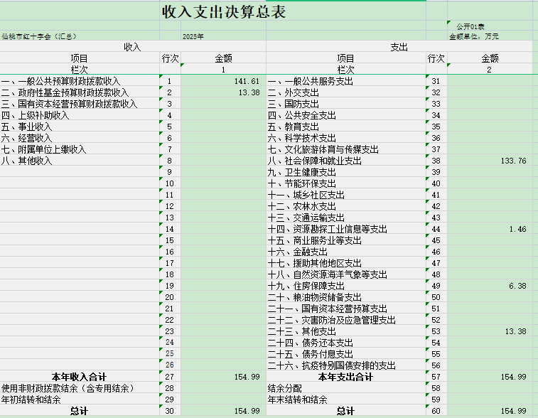
二、收入决算表

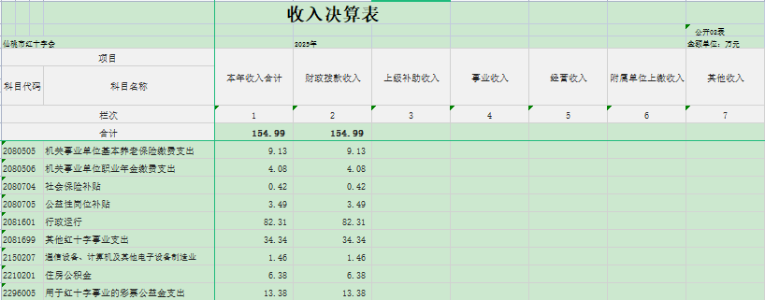三、支出决算表

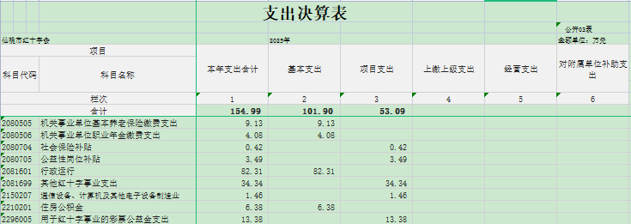

四、财政拨款收入支出决算总表

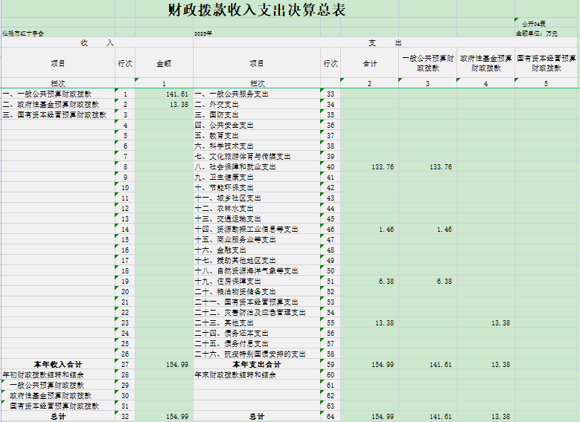
五、一般公共预算财政拨款支出决算表
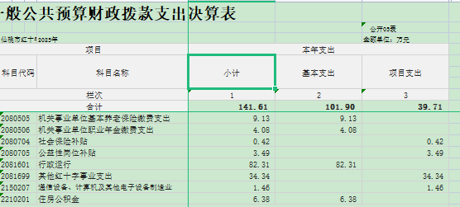

六、一般公共预算财政拨款基本支出决算明细表
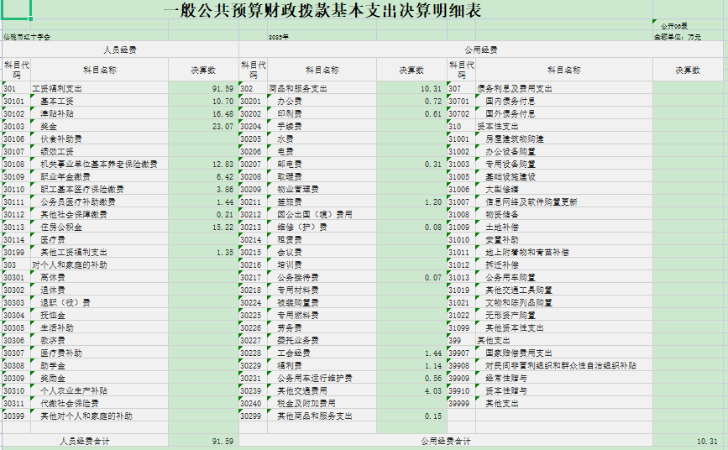
七、政府性基金预算财政拨款收入支出决算表

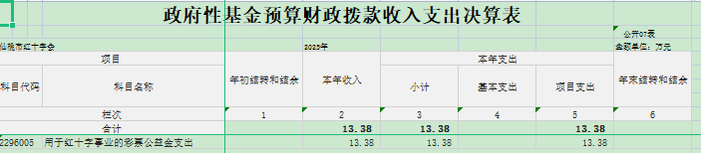
八、国有资本经营预算财政拨款支出决算表
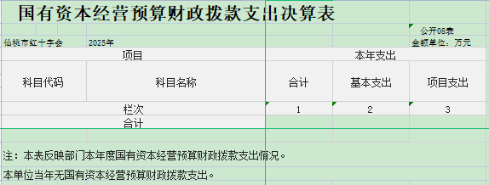
九、财政拨款“三公”经费支出决算表
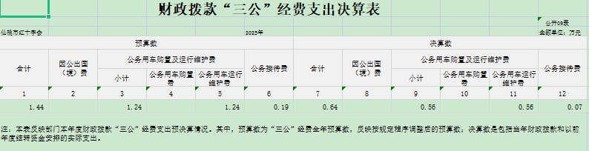
第三部分 2025年度部门决算情况说明
一、收入支出决算总体情况说明
2025年度收、支总计均为154.99万元。与2024年度相比，收、支总计各减少17.66万元，下降10.23 %，主要原因是人员调动和项目经费减少。
二、收入决算情况说明
2025年度收入合计154.99万元，其中：财政拨款收入154.99万元，占本年收入100%。
三、支出决算情况说明
2025年度支出合计154.99万元，其中：基本支出101.90万元，占本年支出65.7%；项目支出53.09万元，占本年支出34.3%。
四、财政拨款收入支出决算总体情况说明
2025年度财政拨款收、支总计均为154.99万元。
2025年度财政拨款收入中，一般公共预算财政拨款收入141.61万元，政府性基金预算财政拨款收入13.38万元。
- 一般公共预算财政拨款支出决算情况说明
（一）一般公共预算财政拨款支出决算总体情况。
按照党中央、国务院关于党政机关习惯过紧日子的有关要求，厉行节约办一切事业，严控一般性支出。同时坚持有保有压，优化支出结构，提高资金使用效率，合理保障重点支出，体现在有关支出科目中。2025年度一般公共预算财政拨款支出141.61万元，占本年支出合计的91.4 %。与2024年度相比，一般公共预算财政拨款支出减少9.21万元，减少6.1%。减少主要原因是人员调动和项目经费减少。
（二）一般公共预算财政拨款支出决算结构情况。
2025年度一般公共预算财政拨款支出141.61万元，主要用于以下方面：社会保障和就业支出133.76万元，资源勘探工业信息等支出1.46万元，住房保障支出6.38万元。
（三）一般公共预算财政拨款支出决算具体情况。
2025年度一般公共预算财政拨款支出年初预算为126.56万元，支出决算为141.61万元，完成年初预算的111.9%。
1、一般公共服务支出（208类）红十字事业（20816款）行政运行（2081601项）。2025年一般公共预算支出预算数为73.45万元。支出决算为82.31万元，完成年初预算的112%，主要原因是招录新进公务员。
2、一般公共服务支出（208类）红十字事业（20816款）其他红十字事业支出（2081699项）。2025年一般公共预算支出预算数为34.5万元，支出决算为39.71万元，完成年初预算的115.1%，主要原因是公益性岗位补贴。
3、社会保障和就业支出（208类）行政事业单位养老支出（20805款）机关事业单位基本养老保险缴费支出（2080505项）、机关事业单位职业年金缴费支出（2080506项）。2025年一般公共预算支出预算数为12.23万元。支出决算为13.21万元，108%，主要原因是招录新进公务员。
4、住房保障支出（221类）住房改革支出（22102款）住房公积金（2210201项）。2025年一般公共预算支出预算数为6.38万元，支出决算为6.38万元，完成年初预算的100%。
六、一般公共预算财政拨款基本支出决算情况说明
2025年度一般公共预算财政拨款基本支出101.9万元，其中：
人员经费91.59万元，主要包括：基本工资、津贴补贴、奖金、伙食补助费、绩效工资、机关事业单位基本养老保险缴费、职业年金缴费、职工基本医疗保险缴费、公务员医疗补助缴费、其他社会保障缴费、住房公积金、医疗费、其他工资福利支出、其他对个人和家庭的补助。
公用经费10.31万元，主要包括：办公费、印刷费、咨询费、手续费、水费、电费、邮电费、取暖费、物业管理费、差旅费、因公出国(境)费用、维修(护)费、租赁费、会议费、培训费、公务接待费、专用材料费、被装购置费、专用燃料费、劳务费、委托业务费、工会经费、福利费、公务用车运行维护费、其他交通费用、税金及附加费用、其他商品和服务支出、办公设备购置、专用设备购置、信息网络及软件购置更新、公务用车购置、其他资本性支出。
七、政府性基金预算财政拨款收入支出决算情况说明
2025年度政府性基金预算财政拨款收入13.38万元，本年支出13.38万元，年末结转和结余0万元。具体支出情况为：
用于红十字事业的彩票公益金支出(类)。支出决算为 13.38万元，主要用于红十字救护员培训、红十字事业发展等方面支出。
八、国有资本经营预算财政拨款支出决算情况说明
本单位本年无国有资本经营预算财政拨款支出。
九、财政拨款“三公”经费支出决算情况说明
（一）“三公”经费财政拨款支出决算总体情况说明。
2025年度“三公”经费财政拨款支出全年预算为2.44万元，支出决算为1.44万元，完成全年预算的59%。决算数小于预算数的主要原因:响应中央八项规定精神，厉行节约。
（二）“三公”经费财政拨款支出决算具体情况说明。
1、因公出国（境）费预算为0万元，支出决算为0万元。
2、公务用车购置及运行费预算为2.24万元，支出决算为1.24万元，完成预算的55.3%。决算数小于预算数的主要原因:厉行节约。
(1)公务用车购置费支出0万元。本年度购置(更新)公务用车0辆。
(2)公务用车运行费支出1.24万元，主要用于公务用车运行维护。截至2025年12月31日，开支财政拨款的公务用车保有量为1辆。
3、公务接待费全年预算为0.19万元，支出决算为0.19万元，完成全年预算的100%。
十、机关运行经费支出说明
本部门2025年度机关运行经费支出10.31万元，比年初预算数减少5.38万元，降低34.3%。主要原因是：我单位认真贯彻中央“八项规定”精神和厉行节约要求，从严控制机关运行经费支出，各项支出对比上年决算均有下降。
- 政府采购支出说明
本单位本年无政府采购支出。
十二、国有资产占用情况说明
截至2025年12月31日,本单位公务用车保有量1辆，为其他用车，由香港红十字会捐赠，单位价值100万元以上设备(不含车辆)0台(套)。
十三、预算绩效情况说明
(一)预算绩效管理工作开展情况。
根据预算绩效管理要求，我单位组织对2025年一般公共预算项目支出全面开展绩效自评，共涉及项目1个，资金39.71万元，占一般公共预算项目支出总额的100%，组织对2025年度1个政府性基金预算项目开展绩效自评，共涉及资金13.38万元，占政府性基金预算项目支出总额的100%。从评价情况来看，我单位各项工作均正常开展，资金使用取得了较好的效益。我单位按照要求组织开展整体支出绩效评价，评价情况来看，2025年市红十字会各项工作进展有序、成效明显。
附件：1、2025年度市红十字会整体支出绩效自评表
2、2025年度红十字事业发展补助资金项目绩效自评表
3、2025年度三救三献项目绩效自评表

附件1
2025年度市红十字会部门整体绩效自评表
填报日期：2026年9月15日
单位名称 |  | 仙桃市红十字会
基本支出总额 |  | 101.90 |  | 项目支出总额 | 53.09
年度目标 |  | 根据2025年度市红十字会部门整体支出绩效目标申报表、相关年度工作计划，市红十字会2025年度整体绩效目标为：  1.加强应急救援能力建设。2.高质量做好应急救护工作和品牌创建工作。3、拓展人道救助项目。4.持续推动“三献”宣传和志愿者登记。5.提升人道资源动员能力。6.加强红十字基层组织建设
年度  绩效  指标 | 一级指标 | 二级指标 | 三级指标 | 年初目标值(a) | 实际完成值(b)
年度  绩效  指标 | 运行成本 | 公用经费控制 | 公用经费控制率 | ≤100% | ≤100%
年度  绩效  指标 | 运行成本 | 在职人员控制 | 在职人员控制率 | ≤100% | ≤100%
年度  绩效  指标 | 运行成本 | 项目支出成本  控制 | 会议费控制率 | ≤0% | ≤0%
年度  绩效  指标 | 运行成本 | 项目支出成本  控制 | “三公经费”变动率 | ≤0% | ≤0%
年度  绩效  指标 | 管理效率 | 战略管理 | 中长期规划相符性 | 相符 | 相符
年度  绩效  指标 | 管理效率 | 战略管理 | 工作计划健全性 | 明确、具体、可操作 | 明确、具体、可操作
年度  绩效  指标 | 管理效率 | 预算编制 | 预算编制科学性 | 真实、完整、准确 | 真实、完整、准确
年度  绩效  指标 | 管理效率 | 预算编制 | 预算编制合理性 | 较为合理 | 较为合理
年度  绩效  指标 | 管理效率 | 预算编制 | 立项规范性 | 依据充分、符合规定、经过可行性论证 | 依据充分、符合规定、经过可行性论证
年度  绩效  指标 | 管理效率 | 预算执行 | 预算执行率 | ≥90% | 111.9%
年度  绩效  指标 | 管理效率 | 预算执行 | 结转结余率 | 0 | 0
年度  绩效  指标 | 管理效率 | 预算执行 | 非税收入预算完成率 | 0 | 0
年度  绩效  指标 | 管理效率 | 绩效管理 | 事前绩效评估完成率 | ≥90% | ≥90%
年度  绩效  指标 | 管理效率 | 绩效管理 | 绩效目标合理性 | 基本合理 | 基本合理
年度  绩效  指标 | 管理效率 | 绩效管理 | 绩效监控开展率 | 及时、有效 | 及时、有效
年度  绩效  指标 | 管理效率 | 绩效管理 | 绩效评价覆盖率 | ≥90% | ≥90%
年度  绩效  指标 | 管理效率 | 绩效管理 | 评价结果应用率 | ≥90% | ≥90%
年度  绩效  指标 | 管理效率 | 资产管理 | 资产管理制度健全性 | 制度健全，得到有效执行 | 制度健全，得到有效执行
年度  绩效  指标 | 管理效率 | 资产管理 | 资产管理规范性 | 管理规范 | 管理规范
年度  绩效  指标 | 管理效率 | 财务管理 | 财务管理制度健全性 | 制度健全 | 制度健全
年度  绩效  指标 | 管理效率 | 财务管理 | 会计核算规范性 | 合规、真实、准确、完整 | 合规、真实、准确、完整
年度  绩效  指标 | 管理效率 | 财务管理 | 资金使用合规性 | 资金使用合规，无挪用情况 | 资金使用合规，无挪用情况
年度  绩效  指标 | 履职  效能 | 广泛开展“三献”工作 | 无偿献血宣传 | 献血宣传普及率达全市常住人口1.5% | 献血宣传普及率达全市常住人口2%
年度  绩效  指标 | 履职  效能 | 广泛开展“三献”工作 | 造血干细胞入库 | 完成年度造干入库100人 | 完成年度造干入库103人
年度  绩效  指标 | 履职  效能 | 广泛开展“三献”工作 | 遗体器官捐献登记 | 志愿者登记200人 | 完成志愿者登记229人
年度  绩效  指标 | 履职  效能 | 广泛开展“三献”工作 | 遗体捐献成功案例 | 1例 | 3例
年度  绩效  指标 | 履职  效能 | 广泛开展“三献”工作 | 遗体器官捐献宣传 | 遗体器官捐献普及率1% | 遗体器官捐献普及率1.5%
年度  绩效  指标 | 履职  效能 | “三救”工作提质增效 | 加强人道救助 | 支付各类人道救助金30万元 | 支付各类人道救助金38万元
年度  绩效  指标 | 履职  效能 | “三救”工作提质增效 | 深化博爱送万家活动 | 博爱送万家慰问500人 | 博爱送万家各类慰问1万人
年度  绩效  指标 | 履职  效能 | “三救”工作提质增效 | 推进防溺水宣传 | 开展防溺水进校园30场 | 完成防溺水宣传47场
年度  绩效  指标 | 履职  效能 | “三救”工作提质增效 | 防溺水急救知识普及 | 开展防溺水急救知识路演5场 | 完成防溺水急救知识路演10场
年度  绩效  指标 | 履职  效能 | “三救”工作提质增效 | 应急救护培训 | 救护员培训取证2000人 | 救护员培训取证2547人
年度  绩效  指标 | 履职  效能 | “三救”工作提质增效 | 应急救护知识普及 | 应急救护知识普及人数2.5万人 | 应急救护知识普及人数3.1万人
年度  绩效  指标 | 履职  效能 | “三救”工作提质增效 | 应急救援能力建设 | 强化服务队硬件装备 | 为志愿服务队购置装备
年度  绩效  指标 | 履职  效能 | 志愿服务 | 红十字志愿服务活动建设 | 红十字志愿服务5次 | 红十字志愿服务6次
年度  绩效  指标 | 履职  效能 | 志愿服务 | 红十字志愿者招募 | 红十字志愿者登记200人 | 红十字志愿者登记316人
年度  绩效  指标 | 履职  效能 | 志愿服务 | 红十字会员发展 | 红十字会员登记200人 | 红十字会员登记262人
年度  绩效  指标 | 履职  效能 | 志愿服务 | 红十字青少年建设 | 红十字青少年活动2次 | 红十字青少年活动3次
年度  绩效  指标 | 社会  效应 | 经济效益 | 不断提高工作绩效，较好地完成了党和政府赋予的人道领域工作任务 | 显著提高 | 显著提高
年度  绩效  指标 | 社会  效应 | 社会效益 | 人道资源动员能力 | 显著提高 | 显著提高
年度  绩效  指标 | 社会  效应 | 生态效益 | 促进人民群众对党领导下的红十字事业的长期性和持久性支持 | 显著提高 | 显著提高
年度  绩效  指标 | 可持  续发  展能  力 | 体制机制改革 | 服务体制改革成效 | 健全监事会制度 | 建立监事会工作制度
年度  绩效  指标 | 可持  续发  展能  力 | 体制机制改革 | 行政管理体制改革成效 | 强化基层组织建设 | 开展基层红会工作人员培训
年度  绩效  指标 | 可持  续发  展能  力 | 人才支撑 | 业务学习与培训完成率 | ≥90% | 100%
年度  绩效  指标 | 可持  续发  展能  力 | 人才支撑 | 干部队伍体系建设规划情况 | 成效显著 | 成效显著
年度  绩效  指标 | 可持  续发  展能  力 | 科技支撑 | 信息化建设情况 | 电子化覆盖率和应用率90%，工作效率提升 | 电子化覆盖率和应用率100%，工作效率提升
年度  绩效  指标 | 可持  续发  展能  力 | 科技支撑 | 数字化服务覆盖率 | 100% | 100%
偏差大或目标未完  成原因分析 |  | 无
改进措施及  结果应用方案 |  | 无

附件2
2025年度“红十字事业发展补助资金”项目绩效自评表

单位名称： 仙桃市红十字会 填报日期：2026年9月15日

项目名称 |  | 红十字事业发展补助资金
主管部门 |  | 湖北省红十字会 |  | 项目实施单位 |  | 仙桃市红十字会
项目类别 |  | 1.部门预算项目 2.市直专项□ 3.上级专项、转移支付项目
项目属性 |  | 1.持续性项目 2.新增性项目□
项目类型 |  | 1.常年性项目 2.延续性项目□ 3.一次性项目□
预算执行情况  (万元) |  |  | 预算数(A) | 执行数(B) | 执行率(B/A)
 |  | 年度财政资金总额 | 13.38 | 13.38 | 100%
年度  绩效  目标1 | 一级  指标 | 二级指标 | 三级指标 |  | 年初目标值  (A) | 实际完成值(B)
年度  绩效  目标1 | 成本  指标 | 经济成本指标 | 培训救护员费用 |  | 100元/人 | 80元/人
年度  绩效  目标1 | 产出  指标 | 数量指标 | 救护员培训数量 |  | 1338人 | 1500人
年度  绩效  目标1 | 产出  指标 | 数量指标 | 救护员培训班期数 |  | 26期 | 26期
年度  绩效  目标1 | 产出  指标 | 数量指标 | 增加救护员师资 |  | 5个 | 34个
年度  绩效  目标1 | 产出  指标 | 质量指标 | 救护员培训质量 |  | 80% | 96%
年度  绩效  目标1 | 产出  指标 | 质量指标 | 博爱家园抽查达标率 |  | 80% | 100%
年度  绩效  目标1 | 产出  指标 | 时效指标 | 完成及时率 |  | 100% | 100%
年度  绩效  目标1 | 产出  指标 | 社会效益指标 | 人民群众自救互救能力 |  | 显著提高 | 显著提高
年度  绩效  目标1 | 产出  指标 | 社会效益指标 | 传播人道理念 |  | 广泛传播 | 广泛传播
偏差大或目标  未完成  原因分析 |  | 无
改进措施及  结果应用方案 |  | 无

附件3
2025年度“三救三献”项目绩效自评表

单位名称： 仙桃市红十字会 填报日期：2026年9月15日

项目名称 |  | 仙桃市红十字会三救三献工作项目经费
主管部门 |  | 仙桃市红十字会 |  | 项目实施单位 |  | 仙桃市红十字会
项目类别 |  | 1.部门预算项目 2.市直专项□ 3.上级专项、转移支付项目□
项目属性 |  | 1.持续性项目 2.新增性项目□
项目类型 |  | 1.常年性项目 2.延续性项目□ 3.一次性项目□
预算执行情况  (万元) |  |  | 预算数(A) | 执行数(B) | 执行率(B/A)
 |  | 年度财政资金总额 | 39.71 | 39.71 | 100%
年度  绩效  目标1 | 一级  指标 | 二级指标 | 三级指标 |  | 年初目标值  (A) | 实际完成值(B)
年度  绩效  目标1 | 成本  指标 | 经济成本指标 | 培训救护员费用 |  | 100元/人 | 80元/人
年度  绩效  目标1 | 产出  指标 | 数量指标 | 救护员培训数量 |  | 1000人 | 1047人
年度  绩效  目标1 | 产出  指标 | 数量指标 | 应急救护知识普及 |  | 25000人次 | 30000人次
年度  绩效  目标1 | 产出  指标 | 数量指标 | 防溺水进校园 |  | 30场 | 47场
年度  绩效  目标1 | 产出  指标 | 数量指标 | 遗体器官捐献 |  | 1例 | 3例
年度  绩效  目标1 | 产出  指标 | 数量指标 | 造血干细胞登记 |  | 100个 | 103个
年度  绩效  目标1 | 产出  指标 | 质量指标 | 救护员培训质量 |  | 80% | 97%
年度  绩效  目标1 | 产出  指标 | 社会效益指标 | 群众应急救护能力 |  | 20000 | 25000
年度  绩效  目标1 | 产出  指标 | 社会效益指标 | 人道资源动员 |  | 1000人次 | 1189人次
偏差大或目标  未完成  原因分析 |  | 无
改进措施及  结果应用方案 |  | 无

第四部分 其他需要说明的情况
以万元为单位误差值在0.01-0.02万元。
第五部分 名词解释
（一）财政拨款（补助）收入：指省级财政预算安排且当年拨付的资金。
（二）一般公共服务支出（201类）：反映政府提供一般公共服务的支出。
（三）政府办公厅（室）及相关机构事务（20103款）：反映各级政府办公厅（室）及相关机构的支出。
（四）行政运行（2010301项）：反映行政单位（包括实行公务员管理的事业单位）的基本支出。
（五）专项业务活动（2010305项）：反映各级政府举行各类重大活动、召开重要会议（如国务院一类会议、国庆招待会、全国劳模大会）的支出，政府机关房地产管理、公务用车管理等方面的支出。
（六）社会保障和就业支出（208类）：反映政府在社会保障与就业方面的支出。
（七）行政事业单位离退休（20805款）：反映用于行政事业单位离退休方面的支出。
（八）归口管理的行政单位离退休（2080501项）：反映实行归口管理的行政单位（包括实行公务员管理的事业单位）开支的离退休经费。
（九）医疗卫生与计划生育支出（210类）：反映政府医疗卫生与计划生育管理方面的支出。
（十）医疗保障（21005款）：反映用于医疗保障方面的支出。
（十一）行政单位医疗（2100501项）：反映财政部门集中安排的行政单位基本医疗保险缴费经费，未参加医疗保险的行政单位的公费医疗经费，按国家规定享受离休人员、红军老战士待遇人员的医疗经费。
（十二）基本支出：指为保障机构正常运转、完成日常工作任务而发生的人员支出和公用支出。
（十三）项目支出：指在基本支出之外为完成特定行政任务和事业发展目标所发生的支出。
（十四）“三公”经费：按照有关规定，“三公”经费包括因公出国（境）费、公务接待费、公务用车购置及运行费。
（十五）公务用车：指单位用于履行公务的车辆，包括领导干部专车、一般公务用车和执法执勤用车。
（十六）其他行业名词解释。

